
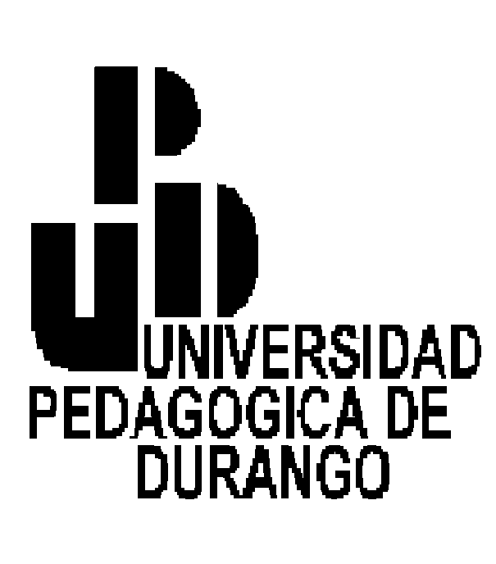
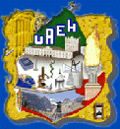

UNIVERSIDAD PEDAGÓGICA DE DURANGO

UNIVERSIDAD AUTÓNOMA DEL ESTADO DE MORELOS

UNIVERSIDAD AUTÓNOMA DEL ESTADO DE HIDALGO

COLEGIO INTERNACIONAL EN EDUCACIÓN Y FORMACIÓN
(ÓRGANO COLEGIADO DEL LABORATORIO DE ESTUDIOS Y DE INVESTIGACIÓN EN INTERVENCIÓN Y FORMACIÓN)


ENCUENTRO DE COOPERACIÓN FRANCO MEXICANA
EN EDUCACIÓN Y FORMACIÓN

Cuernavaca, Morelos, 15 de Julio del 2006

Universidad Autónoma del Estado de Morelos
Instituto de Ciencias de la Educación
Av. Universidad 1001 Col. Chamilpa
C.P. 62210 Cuernavaca, Morelos

ENCUENTRO DE COOPERACIÓN FRANCO MEXICANA
EN EDUCACIÓN Y FORMACIÓN

Presentación

El sistema educativo, en nuestro contexto, está ligado de forma creciente con una dimensión internacional de la educación, impulsado en gran medida por la globalización, que demanda cada vez más a las instituciones establecer nuevos equilibrios y niveles de complementariedad de modo que se pueda favorecer la movilidad estudiantil, el trabajo interinstitucional, y se pueda demandar, tanto a profesores como alumnos, estándares de acción con altos niveles de exigencia.
Reconocemos que existen diferentes condiciones que colocan a las universidades de países del primer mundo y del tercer mundo en situaciones de desigualdad y posibilidades diferentes. Sin embargo, la apertura a trabajar con instituciones internacionales puede abrir nuevas posibilidades a nuestras instituciones.
Desde hace varios años investigadores de México y Francia trabajan de forma coordinada en actividades de cooperación académica. Este trabajo ha involucrado a diferentes instituciones educativas, en México, a la Universidad Autónoma del Estado de Morelos, que ha logrado integrar a la Universidad Autónoma del Estado de Hidalgo, la Universidad Pedagógica Nacional, la Universidad Iberoamericana y la Universidad Pedagógica de Durango, y en Francia a la Universidad Paris II, Universidad París III, el Instituto de Altos Estudios sobre América Latina (L’IHEAL). Quienes han participado en este esfuerzo de cooperación hemos dado continuación a nuestro trabajo con la conformación del Laboratorio de Estudios y de Investigación en Intervención y Formación (LERIF) a través del órgano colegiado Colegio Internacional en Educación y Formación (CIEF).
En esta oportunidad el Encuentro de Cooperación Franco Mexicana en Educación y Formación plantea nuevas apuestas a la cooperación, y se formula la formalización del trabajo conjunto en un convenio entre instituciones asociadas, que permita formalizar el trabajo realizado a partir de desarrollar las líneas normativas y operativas de la Cooperación Franco-mexicano en Educación y Formación, que involucre un trabajo académico de carácter interinstitucional entre universidades mexicanas con la Universidad de París 3. A partir de este objetivo, en el Encuentro se pretende alcanzar lo siguiente:

- Determinar las ventajas y posibilidades de la Cooperación entre universidades mexicanas con universidades francesas.
- Establecer los acuerdos para la definición de una estructura normativa, un convenio marco, y/o de universidades asociadas de Francia y México.
- Definir un proyecto de trabajo conjunto, que incluya:

  - Un Seminario anual “Encadrement de la recherche”.
  - Trabajo interinstitucional de investigación y cotutela.
  - Difundir productos académicos que se desarrollen en el proyecto de cooperación.

Comité organizador

México:
Cecilia Navia. Universidad Pedagógica de Durango
Teresa Yurén Universidad Autónoma del Estado de Morelos
Julieta Espinoza. Universidad Autónoma del Estado de Morelos
Teresa Cuevas. Universidad Autónoma del Estado de Hidalgo

Francia:
Michel Bernard. Presidente del Laboratorio de Estudios y de Investigación en Educación y Formación.
Pierre Landry. Presidente del Grupo de investigación sobre la Autoformación.

PROGRAMA
ENCUENTRO DE COOPERACIÓN FRANCO MEXICANA
EN EDUCACIÓN Y FORMACIÓN
Mañana

ENCUENTRO DE COOPERACIÓN FRANCO MEXICANO
Moderadora: Dra. Teresa Yurén. UAEM

9:00 | Expectativas de cooperación de universidades mexicanas con universidades francesas.  Dra. Cecilia Navia UPD  Dra. Julieta Espinoza UAEM  Mtra. Teresa Cuevas y Mtra. Amelia Molina UAEH
Exposición sobre la conformación de un convenio de Cooperación Franco Mexicano.
M. Dr. Michel Bernard, Profesor de Universidades, Francia
Perspectivas de la Cooperación Franco Mexicana con la Universidad de Paris 3.
M. Dr. Michel Bernard, Subdirector de la Universidad París 3.

10:30 | Receso
10:45 | Sesión de discusión y acuerdos
13:30 | Comida
Tarde
SEMINARIO “ENCADREMENT DE LA RECHERCHE”
Moderadora: Dra.Julieta Espinoza

16:00 | Experiencia en la asesoría de tesis de doctorado en el marco de la cotutela  Dra. Teresa Yurén. UAEM
16:20 | Sesión de discusión y acuerdos para el desarrollo del Seminario “Encadrement de la recherche”
FORMACIÓN, DISTANCIAS Y TECNOLOGÍA
Moderadora: Dra. Cecilia Navia
17:30 | La distancia en cuestión. (Obra ligada a “Formación, Distancias y Tecnología” sobre cuya publicación en español informaremos en el encuentro)  Dr. Michel Bernard.  Redes, tecnologías, distancias y cooperación  M. Pierre Landry (LERIF, WCFEL)  Proyecto “Infancia, Tierra y Humanidad”  Dr. Michel Bernard

